Lab 3 - Instalación y verificación del entorno

Alexander Arias Gonzalez
Equipo 04 – Estudiante 2
Nota. Por permisos solo fue posible ver la clase y el proceso generado por la docente.

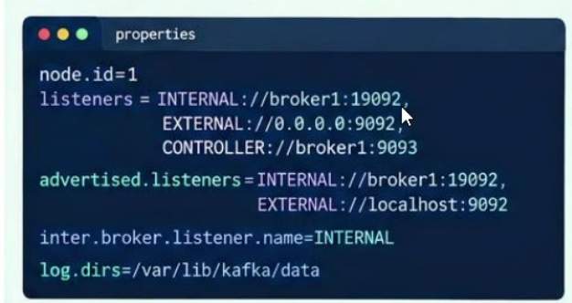
Las variables de Kafka siempre son así, como configurar un doicker-compose:
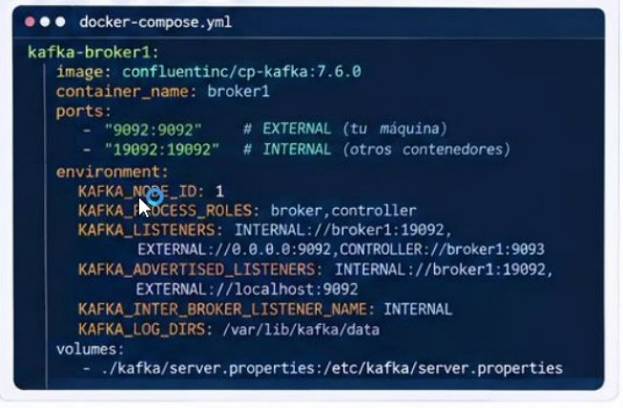
Ejemplo.. variable de entorno:
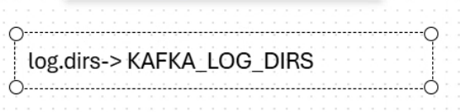
Parámetros claves:
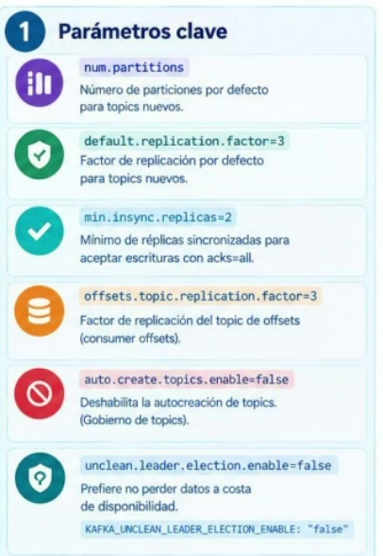
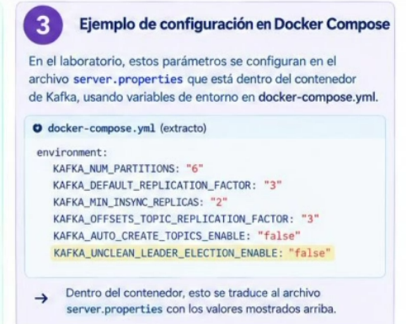

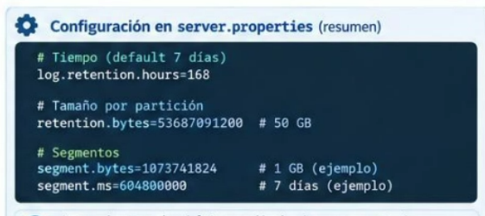

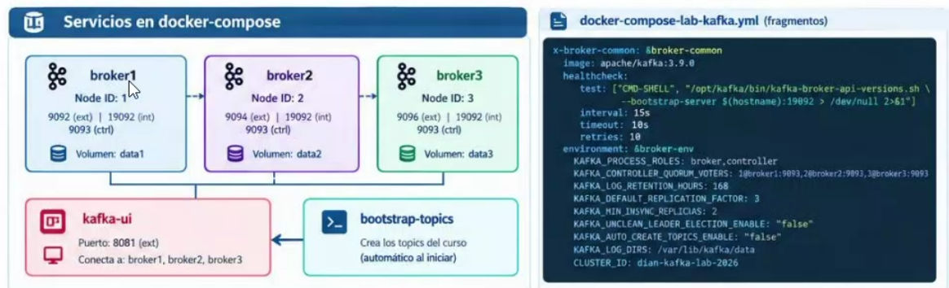
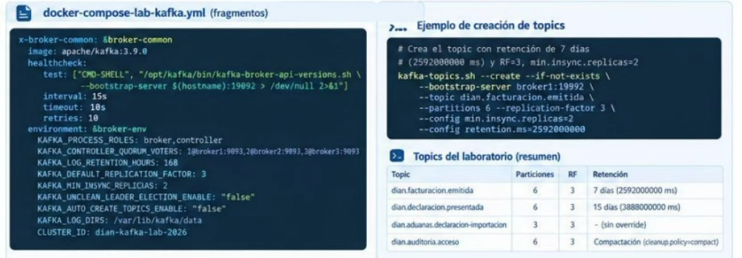

Configuración de Compactación:
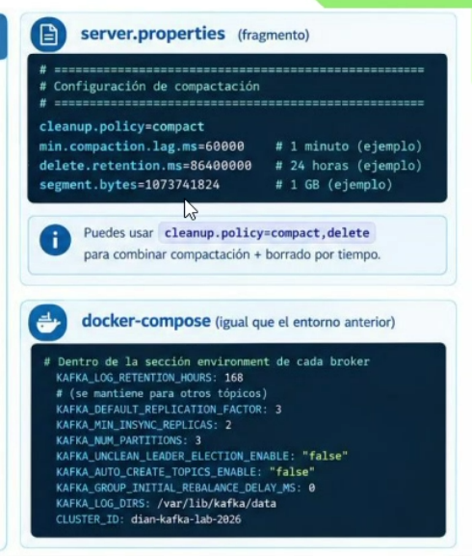
La compactación solo se define en los topics, en los broquer NO porque no tendría históricos porque los borraría en cada cambio.
Ejemplos:
Configuración de retención en caliente:
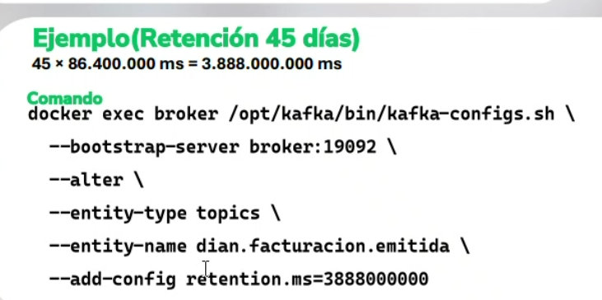
Como calcular un disco para un computo:
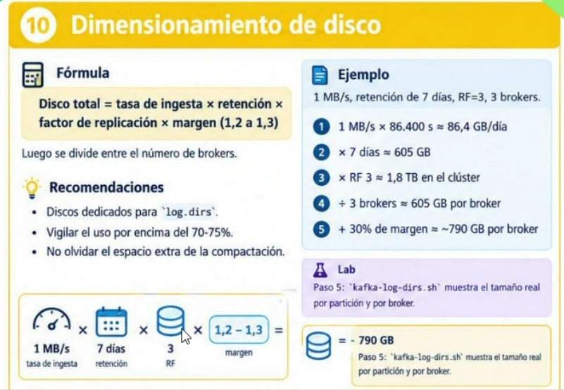
La memoria rab Heap es de 6GB

